Літературне читання
Тема. Ознайомлення з життям і творчістю Лесі Українки. Леся Українка «Як дитиною, бувало...»
Мета. Ознайомити учнів з життям і творчістю Лесі Українки, її поезіями про дитинство, розкрити образ ліричної героїні – сильної духом дівчинки; розвивати поетичну уяву, навички виразного читання поетичних творів; виховувати почуття любові до родини, цілеспрямованість, наполегливість.
Тип уроку. Вивчення нового матеріалу.
Обладнання. Портрет Лесі Українки та членів її родини, виставка літератури, ілюстративний матеріал, вінок, картки, таблиці-вправи, мультимедійна дошка.
Хід уроку
І. Організація учнів до уроку.
- Ось дзвінок сигнал подав –
До роботи час настав.
Ось і ми часу не гаймо,
а урок свій починаймо.
ІІ. Актуалізація опорних знань.
- Стимулюємо пам'ять.
-Нещодавно ми з вами закінчили розділ «Байки».
-Давайте пригадаємо!
Хто такий байкар?
Що таке байка?

- Гра «Впізнай байку»
-З якої це байки? Підстав відповідну картку.
У товаристві лад — усяк тому радіє;
Дурне безладдя лихо діє,
І діло, як на гріх,
Не діло — тільки сміх.
— Опiзнився, небораче, —
Одказав земляк йому, —
Хто кохав життя ледаче —
Непереливки тому.

Аж гульк — і сам піймавсь в сильце.
Ото на себе не надійся,
Чужому лихові не смійся!

Чиж та Голуб
Коник-стрибунець
Лебідь, Щука і Рак
Відповіді:

- Формуємо чисте й правильне мовлення.
Скоромовка
Прийшов Прокіп-кипить окріп,
Пішов Прокіп-кипить окріп;
Як при Прокопі кипить окріп,
Так і без Прокопа кипить окріп.

ІІІ. Мотивація навчальної діяльності.
- Повідомлення теми і мети уроку.

-Сьогодні ми розпочинаємо вивчення нового розділу «Світ дитинства у поезії і прозі». Перше знайомство буде з життям і творчістю Лесі Українки.
- Діти, а чи знаєте ви, що символізує вінок?
(Він є оберегом для кожної молодої дівчини, «знахарем душі», бо в ньому є велика сила, що і біль знімає, і волосся береже.)
- Скільки квіток має бути в українському вінку?
(Дванадцять і кожна з них є своєрідним лікарем і оберегом.)
- Коли, у яких випадках плетуть вінок?
(Вінки на Україні виплітають від ранньої весни до пізньої осені: на свято Івана Купала (7.06), на Спаса (19.08), нареченим на весіллі, у знак любові і шани, на ювілеї і т.д.)
Готуючись до уроку, я приготувала квіти для віночка у знак щирої любові і шани до великої дочки українського народу – Лесі Українки. А щоб сплести цей вінок, треба виконати завдання. За кожне правильно виконане завдання будемо вплітати по три квіточки.
ІV. Вивчення нового матеріалу.
- Слово вчителя.
- Серед чудової волинської природи в родині Олени Петрівни та Петра Антоновича Косачів народилася майбутня зірка українського письменства – Леся Українка. Мати, відома письменниця Олена Пчілка, виховувала дітей і вела активну культурно громадську діяльність. Батько, юрист за освітою, був людиною лагідною і правдивою. Мати вважала своїм головним завданням – виховання дітей.
- Леся жодного дня не була у школі, не сиділа за партою. Вона навчалася і виховувалася вдома. Змалечку, вражена тяжкою недугою, туберкульозом кісток, дівчина змушена була подовгу лежати прикутою до ліжка. І саме хвороба, і лікування її завдавали нестерпних мук, але мужня дівчинка терпляче зносила страждання.
- У родині панувала любов до української мови, яка прищеплювалася дітям з раннього дитинства, повага до звичаїв і традицій, до української культури. Ще з дитинства Леся полюбила український одяг, невід'ємним елементом якого є вінок. І це ми можемо побачити на фото.
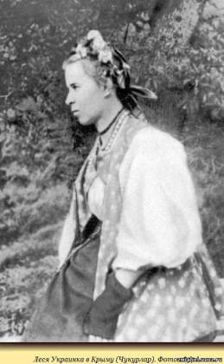
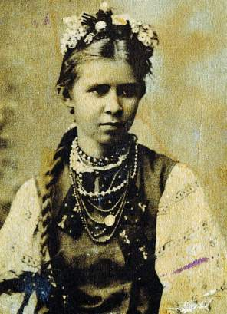
- Я запрошую вас до «портретної галереї», де зібрані фото Лесі Українки від дитячих років аж до зрілого віку. Вона була горда тим, що є українкою і саме тому так себе і називала – Леся Українка. Тут ви можете побачити Лесю в українському одязі – це вишита сорочка і віночок зі стрічками.

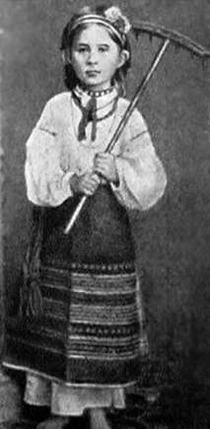

2. Виставка літератури.
3. Випереджувальне завдання.
- Використавши додаткову літературу ви мали підготувати повідомлення про життя і творчість Лесі Українки,
Повідомлення учнів. (заздалегідь підготовлені)
-Молодці! Зараз ви уплітаєте у вінок перші три квіточки.
4. Поетична хвилинка.
(Діти читають напам'ять раніше вивчені вірші Лесі Українки).
-Леся Українка є прикладом мужності, стійкості характеру, сили волі. З її життя і творчості ми можемо почерпнути дуже багато цінного для себе. Ми з вами мали змогу ознайомитися зі спогадами сучасників про Лесю Українку.
-Діти, а які риси характеру Лесі ви хотіли б перейняти?
(Мужність, бо вона хоробро боролася з важкою хворобою, життєрадісний погляд на світ, гордість, незламність та ін..)
- Гра «Сонечко, посміхнись»
Розмісти хмаринки у потрібній послідовності і утвори речення
Леся
слава
гордість
це
Українка
нашого
і
народу

(Леся Українка – це гордість і слава нашого народу.)
- І з цим завданням ви впоралися! І ми вплітаємо у вінок наступні квіти.
6. Виразне читання вірша «Як дитиною бувало…» вчителем.
- Чи нагадує лірична героїня Лесю Українку? Чим саме?
- Які рядки можна вважати життєвим девізом юної Лесі?
7. Робота над текстом поезії. Виразне читання вірша учням.
Повторення засобів виразного читання (інтонація, темп, логічний наголос, пауза)
8. Фізкультхвилинка.
9. Гра «Відшукай у слові слово»
Література

1. | Літр | 5. | _______
2. | _______ | 6. | _______
3. | _______ | 7.
4. | _______

-Діти, ви заробили право вплести ще три квіточки у наш віночок.
V. Закріплення вивченого матеріалу.
1. Вибіркове читання.
Прочитайте 2 останні строфи і скажіть:
- Про кого в них розповідається?
- Як тепер говорить лірична героїня про себе?
- Що змінилося? Чому так говорить Леся Українка?
(Життя дорослої людини, її проблеми відрізняються від дитячих. Тому треба вміти стримувати емоції, застерігати себе від необдуманого вчинку, необережного слова. Лірична героїня, стримуючи гордість, плаче, щоб не сміятись.
2. «Малюємо словами».
Намалюйте словами, що ви уявляєте, слухаючи поезію. (Вислови учнів.)
- Читання вірша учнями (мовчки).
3.Робота в парах.
Картка 1
Справжнє ім'я Лесі Українки.

Картка 2
Доведіть, що вірш написаний у віршовій формі. Чи є тут слова, що римуються?

Картка 3
Які риси характеру притаманні дівчинці?

Картка 4
Що вас зворушило або вразило?

- І знову ви впорались із завданням. Вплітаємо останні три квіточки у наш віночок.
-Нехай цей вінок стане оберегом для нас з вами, щоб усі ми жили в мирі, добрі, злагоді та любові.
VІ. Підсумок уроку. Рефлексія.
1. Слово вчителя.
-Леся Українка – це гордість і слава нашого народу. ЇЇ твори – неперевершені шедеври, які пробуджують серця, не залишають байдужим нікого.
-Геніальний і творчий талант Лариси Косач — нашої Лесі Українки — розвивався плинно, незважаючи на те, що лиховісна хмара прошуміла над нею. Хвороба приковувала молоденьку, слабосилу й хворовиту дівчину до ліжка, а вона рвалась до нового життя як орлиця із чорної клітки, вливаючи свою вояцьку вдачу тільки у творчість, тільки у слово, що було для неї великим ділом. Леся стала Жанною Д’Арк для нашої літератури.
2. Виставлення оцінок.
3.Повідомлення домашнього завдання.
Вивчити напам'ять вірш «Як дитиною бувало..»

